Протесты дальнобойщиков в Киеве
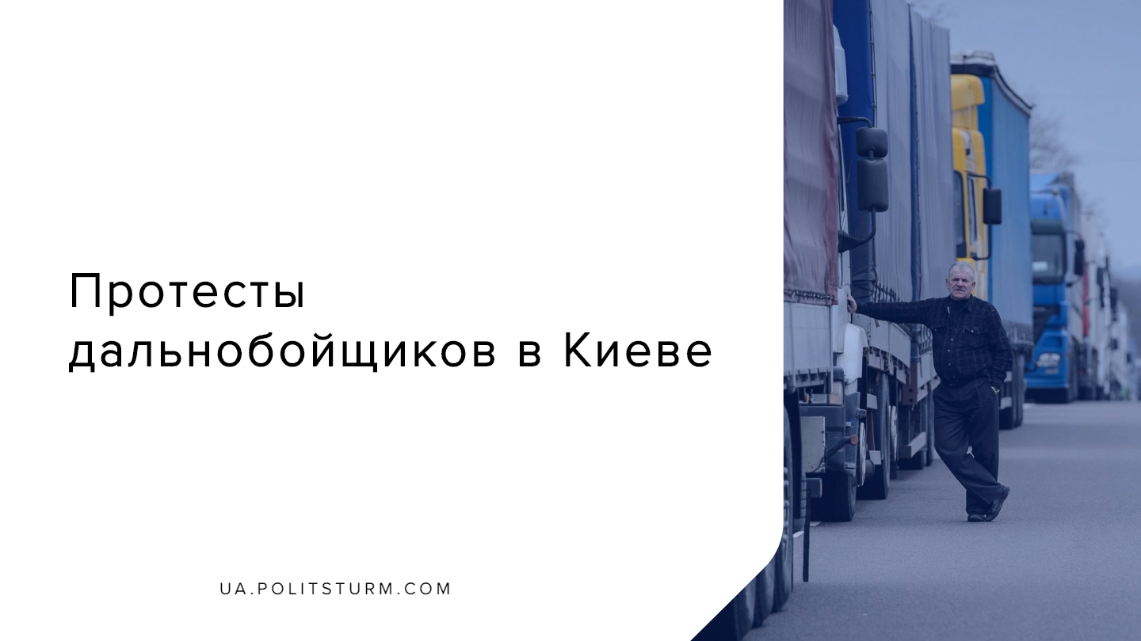

Оригинальная статья
2020-02-14
3 мин. на чтение

12 февраля в центре Киева и на основных транспортных магистралях ведущих к нему международные перевозчики провели протестные акции. Блокировка движения транспортными средствами осуществлялась дальнобойщиками с целью привлечь внимание капиталистической власти к их требованиям.

Ошибка при загрузке изображения

Ошибка при загрузке изображения
Почти полностью или частично были заблокированы въезды в Киев на:
— Бориспольском шоссе;
— Житомирском шоссе;
— Одесском шоссе;
— Гостомельском шоссе.
Данные протесты были спровоцированы ужесточением законодательства в сфере грузоперевозок из-за чего увеличились штрафы за нарушение норм габаритно-весового контроля на дорогах. Теперь законом предусматривается, что за превышение груза от 5% до 10% без соответствующего разрешения налагается штраф в размере 8500 гривен. При превышении норм от 10% до 20% штраф уже в размере 17 тысяч гривен, а более 20% влечет штраф в 34 тысячи гривен.
Перевозчики выставили следующие требования, которые опубликовало интернет-издание «Strana.ua»:
1. Уволить министра министра инфраструктуры Владислава Криклия и руководство «УкрТрансБезопасности».
2. Назначить на руководящие должности в транспортной отрасли профессионалов и уволить некомпетентных чиновников. Проверить на профессионализм чиновников Министерства инфраструктуры и «УкрТрансБезопасности».
3. Добиться от иностранных правительств для украинских перевозчиков дополнительных квот на проезд в другие страны.
4. Решить проблемы пробок в пунктах пропусков на западных границах.
5. Принять соответствующие постановления, которые «гармонизируют» законодательство Украины и стран ЕС.
6. Установить ответственность грузоперевозчика за перегруз фуры.
7. Внедрить европейские условия допуска к рынку международных перевозок.
8. Ввести обязательный технический контроль транспорта в соответствии со стандартами стран ЕС.
9. Обеспечить водителей надлежащими стоянками на важных шоссе.
Остальные требования направлены уже к министру инфраструктуры Украины Владиславу Криклию:
10. Отменить электронное бронирование всех видов разрешений на перевозку грузов по территории других государств.
11. Нормировать распределение разрешений в другие страны.
12. Обеспечить контроль использования разрешений и обеспечить общественный контроль выдачи, использования и возврата разрешений.
13. Исключить повторное взвешивание транспортных средств.
14. Пересмотреть сроки прохождения медицинских осмотров водителей в соответствии с европейской практикой.
15. Решить внедрения положений Хартии Качества ЕКМТ (Европейская Конференция Министров Транспорта). Наладить работу центров для повышения квалификации водителей.
16. Повысить контроль за иностранными перевозчиками по соблюдению требований законодательства Украины.
Информресурс “Наш Киев” сообщает, что автоперевозчики согласились начать переговоры в Министерстве инфраструктуры, где обсудят вопросы выдачи разрешений на автоперевозку грузов за границей и увеличение квоты дефицитных разрешений в отдельные страны.
Заметим, что с подобная ситуация сложилась и в соседней Словакии, где местные автоперевозчики 28 января осуществляли блокировку 14 пограничных переходов с Польшей, Чехией, Венгрией и Украиной, протестуя против завышенного дорожного налога, который они вынуждены платить за проезд грузовиков по всей стране.
По итогу мы в очередной раз наблюдаем усиление поборов со стороны правящего класса капиталистов, который с помощью правовых механизмов, грабит и извлекающих денежные средства у трудящихся для увеличение собственного материального благосостояния и поддержания работы подчиненного ему госаппарата.
Хорошим примером для протестующих, может стать опыт их коллег из России. Осенью 2015 года российские дальнобойщики организовали один из крупнейших протестов в стране за последние 25-30 лет. Напомним, что в 2015 году капиталистическая власть России ввела систему взимания платы «Платон» за проезд по федеральным трассам для грузовиков, имеющих разрешенную максимальную массу свыше 12 тонн.
Водители выступали против и в короткий срок частично заблокировали движение на трассах в 40 регионах России. Машины выехали на дороги и стояли на обочинах, образуя многокилометровые пробки. И даже одиозный глава «Сбербанка» Герман Греф вынужден был признал, что введение платы с большегрузов приведет к росту цен в магазинах, а общий вклад в инфляцию составит 1,5%. В итоге протесты трудящихся вынудили Министерство транспорта заморозить штрафы за неуплату сбора, пока не будут внесены поправки в законодательство, сокращающие штрафы в девять раз.

Источники:
- https://nashkiev.ua/novosti/protestouyuschie-v-kieve-dalnoboyschiki-soglasilis-na-peregovory-s-pravitelstvom.html?in_parent=novosti
- https://strana.ua/news/249565-probki-v-kieve-pochemu-bastujut-dalnobojshchiki.html
- https://www.rmf24.pl/fakty/polska/news-slowacy-blokuja-przejscia-graniczne-problemy-z-przejazdem-m-,nId,4294413

Оригинальная статья

